**FSDC 이용 신청서**

**(□신규 ■변경 □해지)**

**■ 신청 현황** ‘*’ 부분은 필수입력 사항입니다.

|  |  |  |  |  |
| --- | --- | --- | --- | --- |
| **\*기업명** | | **(주)글로벌머니익스프레스** | **\*대표자** | **성종화** |
| **\*사업자번호** | | **294 – 86 - 00614** | **법인번호** | **120111 – 0836984** |
| **\*주 소** | | **서울시 종로구 종로 325, 6층 601호(창신동, 글라스타워)** | | |
| **업 태** | | **금융업** | **종 목** | **소액해외송금업** |
| **담당자** | **\*성 명** |  |  |  |
| **\*핸드폰** |  |  |  |

**■ 서비스 이용료**

|  |  |  |  |
| --- | --- | --- | --- |
| **결제방법** | **결제 계좌** | **은행 : 농협은행** | **계좌번호 : 301-0066-9081-11** |
| **예금주 : 제노솔루션 주식회사** | |
| **이용료** | **월 이용료** | **\ 6,660,000 원 (VAT별도)** ※ 붙임#1. “이용요금 세부내역서” 참고  익월 1일 세금계산서 이메일 발송 (해당월 10일까지 대금 결제) | |
| **약정기간** | **3년** | **개통 희망일자 : 2020 년 월 일 (최초 개통일 : 2018 년 8 월 7 일)** | |
| **약정 기준**  **(위약금 규정)** | | ▪ “공급사”의 귀책사유 없이 약정기간내에 고객이 해지할 경우에 “공급사”는 위약금을 청구하며,  고객은 30일 내에 위약금을 납부해야 합니다. 위약금은 아래 기준으로 산정합니다. - 전용 클라우드 장비(서버, 스토리지, 스위치 등)의 경우  12개월 미만 이용시 총 잔여 요금의 80%, 18개월 미만시 70%, 36개월 미만시 60% - 전용 보안 장비(IPS, F/W, WAF 등)는 잔여기간의 총 이용료의 50%  ▪ 기 이용 장비기반 3년 초과하여 추가 약정 시 특별 할인을 제공해 드립니다. - 전용 장비(클라우드 장비, 보안장비)의 기준가 대비 30% 할인 제공  ▪ 양 당사자 중 어느 일방이 계약 만료일 30일 전까지 서면에 의한 계약 해지 요청이 없을 시에는  만료 익일로부터 1년씩 동일한 조건으로 자동 연장됩니다.  ▪ 이용요금 산출은 전용시스템이 설치되고 고객의 확인 시점을 기준으로 과금 됩니다. | |
| **결제관련 안내문** | | ▪ **이용료는 매월 10일 까지(**토요일 및 휴무일은 익영업일) 결제계좌로 납부하여야 합니다.  ▪ 세금계산서는 제노솔루션(주) 명의 전자세금계산서로 발행하며, 담당자 이메일로 발송 됩니다. | |

|  |  |
| --- | --- |
| **신용정보의 제공 및 활용 동의서**  본 신청과 관련하여 제노솔루션(주)는 본인으로부터 취득한 이용 신청서에 기재된  정보 및 FSDC 이용에 관한 일체의 거래정보를 본인에 대한 마케팅활동 등의 업무목적으로 직접 사용하는 것에 동의하며, 같은 목적으로 설비 및 장비 소유자인 kt가 사용할 수 있도록 정보를 제공하는데 동의합니다. | 서비스 이용 신청  본인은 귀사의 FSDC 사용을 신청하며, 이용약관을 준수 할 것을 확약 합니다. |
| **2020 년 05 월 06 일**  **신청인 ㈜글로벌머니익스프레스 대표이사 (인)** | **2020 년 05 월 06 일**  **신청인 ㈜글로벌머니익스프레스 대표이사 (인)** |

[구비서류] 법인사업자 : 신청서(직인필수), 사업자등록증 사본, 법인인감증명서

**제노솔루션 주식회사 대표이사 귀하**



붙임#1

**이용요금 세부내역서**

(단위 : 원/월, VAT별도, 3년 약정 기준)

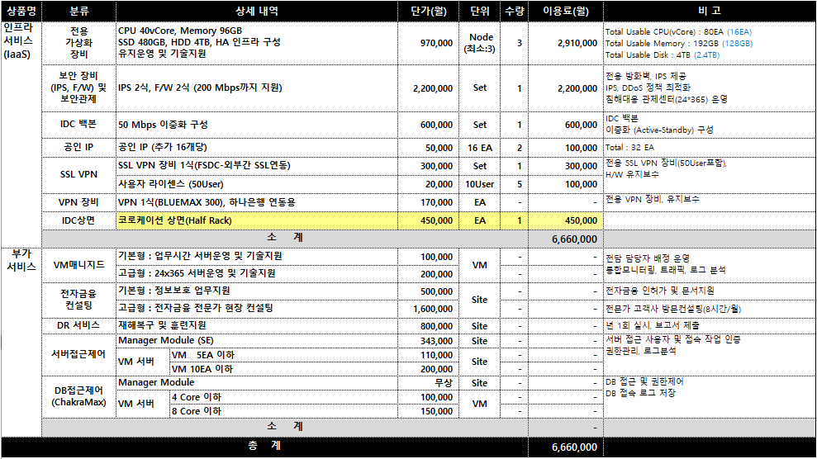

※ 본 공급물품 및 공급가격은 고객과 제노솔루션간의 사업협력 비밀에 속하며, 외부유출을 금함.